Pesquisar Tipo de Serviço de Referência
Esta opção do sistema permite pesquisar os tipos de serviço de referência. Quando for acionada por outra tela de pesquisa, será acrescentado o botão .
Quando for acionada por uma tela do tipo filtro, o resultado da pesquisa apresentará, também, os tipos de serviço de referência inativos. Neste caso, os itens inativos serão apresentados na cor .
Informe os parâmetros de pesquisa e, depois, clique no botão . Feito isso, o sistema apresenta uma nova tela com o resultado da pesquisa.

Observação
Informamos que os dados exibidos nas telas a seguir são fictícios, e não retratam informações de clientes.
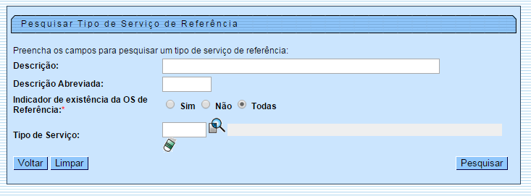

Preenchimento dos campos
Informe, pelo menos, um dos parâmetros de pesquisa relacionados abaixo.
Campos | Orientações para Preenchimento dos Campos
Descrição | Informe a descrição do tipo de serviço de referência, ou a parte inicial da descrição.  Não se preocupe com acentuação e caracteres especiais; nem com maiúsculas e minúsculas; pois o sistema se encarregará de eliminar estas diferenças.
Descrição Abreviada | Informe a descrição abreviada do tipo de serviço de referência, ou a parte inicial da descrição abreviada.  Não se preocupe com acentuação e caracteres especiais; nem com maiúsculas e minúsculas; pois o sistema se encarregará de eliminar estas diferenças.
Indicador de Existência da OS de Referência | Informe este campo, se desejar que o sistema ative o filtro da pesquisa do tipo de serviço de referência em função do Indicador de Existência da OS de Referência.  As opções disponíveis são:  Sim = Pesquisar, apenas, os tipos de serviço de referência com indicação de existência da OS de referência;  Não = Pesquisar, apenas, os tipos de serviço de referência sem indicação de existência da OS de referência;  Todas = Pesquisar os tipos de serviço de referência, sem restrição quanto à indicação de existência da OS de referência. Esta opção vem previamente marcada.
Tipo de Serviço | Para pesquisar os tipos de serviço de referência pelo tipo de serviço, informe o código do tipo de serviço e tecle Enter, ou clique no botão , que fica ao lado do campo. Neste caso será apresentada uma tela de popup, onde será possível Pesquisar Tipo de Serviço no cadastro.  Após a informação do código do tipo de serviço, ou da seleção do tipo de serviço, na tela de pesquisa, o sistema apresentará a descrição do tipo de serviço, no campo correspondente.

Tela de Sucesso
A tela de sucesso corresponde à apresentação da tela Pesquisa do Tipo de Serviço de Referência, que contém uma tabela com a relação dos tipos de serviço de referência encontrados na base de dados, de acordo com os argumentos de pesquisa informados. A relação virá classificada pela descrição do tipo de serviço de referência, que será apresentada com um link.
Clique no link da descrição do tipo de serviço de referência desejado, para que o sistema feche a tela de pesquisa e retorne para a tela que originou a chamada, passando o tipo de serviço de referência selecionado, como parâmetro. Caso não tenha encontrado o tipo de serviço de referência desejado, clique no botão Voltar Pesquisa para retornar à tela Pesquisar Tipo de Serviço de Referência e informar um novo conjunto de parâmetros.
Quando a quantidade de tipos de serviço de referência encontrados ultrapassar 10 (dez) registros, o sistema montará um mecanismo de paginação no rodapé da página. Serão geradas tantas páginas, quanto forem necessárias, considerando o limite de 10 (dez) registros por página.

Funcionalidade dos botões
Botão | Descrição da Funcionalidade
 | Utilize este botão para limpar todos os campos da tela.
Este botão só será apresentado, caso a opção tenha sido acionada a partir de outra tela de pesquisa.
A finalidade do botão é voltar para a tela de pesquisa original.
 | Utilize este botão para solicitar ao sistema a realização da pesquisa dos tipos de serviço de referência, de acordo com os argumentos informados.

Referências
Pesquisar Tipo Serviço Referência

Termos Principais
Ordem de Serviço
Clique aqui para retornar ao Menu Principal do GSAN.

